腾达（Tenda）MW5s 如何修改无线名称及密码？
背景描述：
之前设置的WIFI名称和密码太过于简单，想修改无线名称和密码该如何操作呢？
操作方法：
1、打开APP的设置，点击“无线设置”，输入新的无线名称和密码，点击保存。
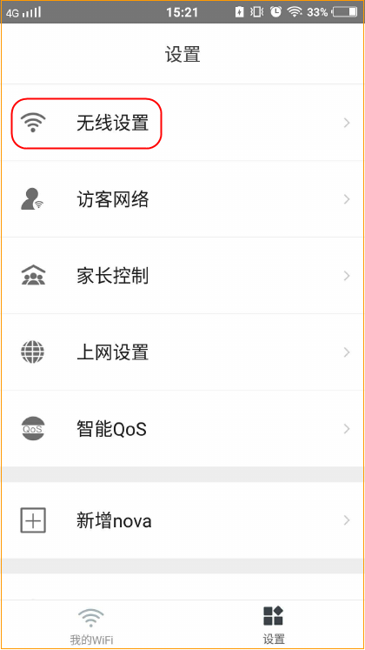

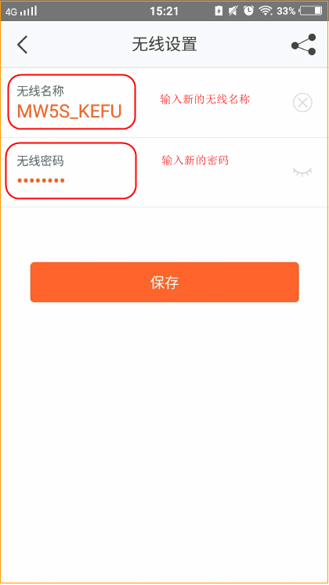
点击保存后会提示“当前修改将重启WIFI并断开已连接的设备，是否确认修改”，点击确认修改即可修改成功。

